Turnitin试用指南

- 试用申请：
本次Turnitin试用面向全校师生，时间为2018.9.28-2018.12.30。
请各位试用人自觉遵守相关法律、法规，尊重知识产权，合理使用数据库。
试用人请将试用申请发送至：wilbur@igroup.com.cn
试用申请请严格按照以下格式填写：
E-mail：
First Name（名）：
Last Name（姓）：
学校名称：
院系：
收到试用申请后，12小时内会向您的邮箱发送邀请邮件，请及时查收，按照邮件提示注册即可。注册时注意填写邮箱及Last Name（姓）即可。
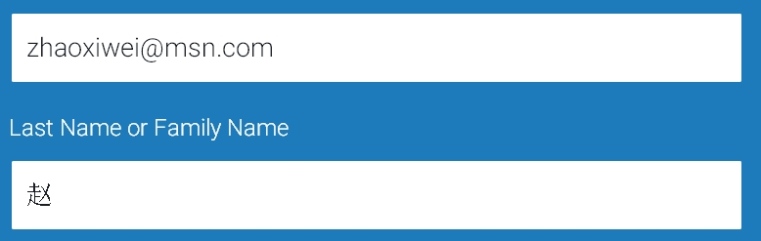
2.登陆账号：
访问www.turnitin.com点击“Log in”登录。登陆成功后默认为英文界面，可在右上角选择“简体中文”。

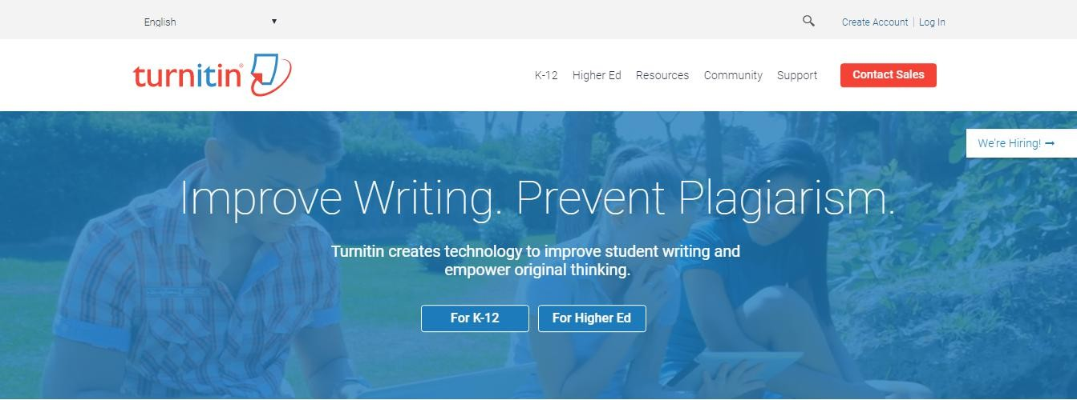

3.点击红圈内链接进入提交界面
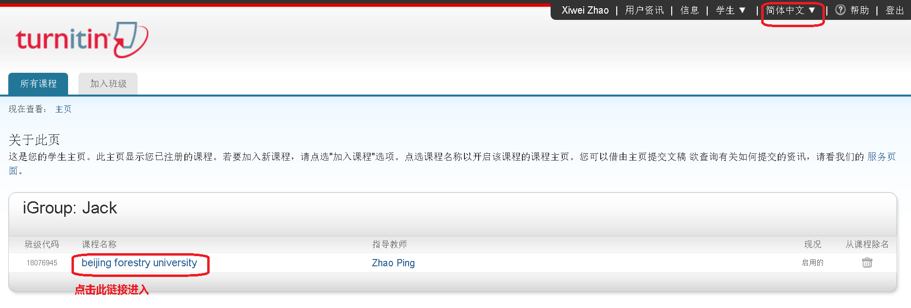

4.点击红圈内提交按钮提交论文，点击相似处进入相似度报告，第一次提交后请耐心等待5分钟，刷新页面即可看到相似度报告。
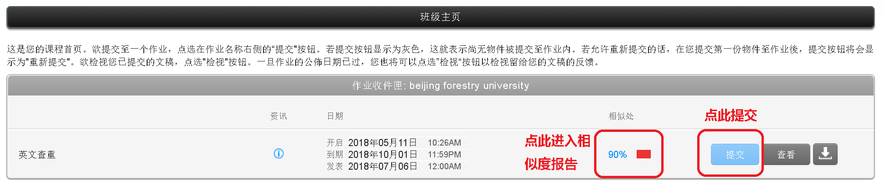

5.主要功能包括，相似度、引用排除、ETS托福语法检测、报告下载：
